# 問卷模組架構圖

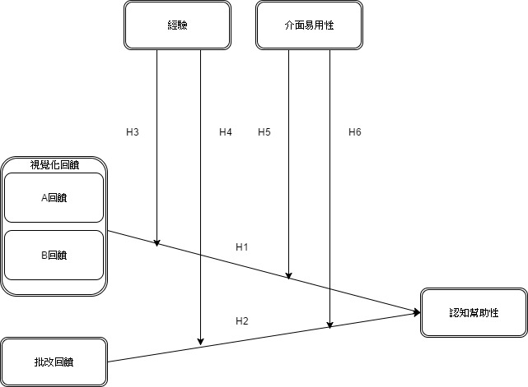

## 研究假設

H1:視覺化回饋對認知幫助性有正向的顯著關係

H2:批改回饋對認知幫助性有正向的顯著關係

H3:經驗對於視覺化回饋與認知幫助性之間顯著關係有正向的顯著影響

H4:經驗對於批改回饋與認知幫助性之間顯著關係有正向的顯著影響

H5:介面易用性對於 視覺化回饋與認知幫助性 之間顯著關係有正向的顯著影響

H6介面易用性對於 批改回饋與認知幫助性 之間顯著關係有正向的顯著影響

# 操作化之定義

|  |  |  |
| --- | --- | --- |
| 模組 | 定義 | 指標 |
| 視覺化回饋 | 視覺化回饋讓學生了解程式碼目前的流程與迴圈次數 | 1. 視覺化回饋A部分讓我了解整體程式流程 2. 視覺化回饋B部分讓我了解迴圈的執行次數的資訊或是分支的條件資訊 3. 整體來說視覺化回饋讓我了解程式的流程與程式流程要素 |
| 批改回饋 | 批改回饋讓學生了解目前程式碼對錯 | 1. 批改區塊的 學生輸出 與 老師輸出能讓我了解目前程式碼輸出結果的正確或錯誤 |
| 經驗 | 利用視覺化回饋或批改回饋更改答案的經驗 | 1. 曾經有過因學生輸出與老師輸出 的批改區塊發現程式輸出錯誤的經驗 2. 曾經有過因視覺化區塊的程式流程而發現 程式流程錯誤的經驗 3. 曾經有過因視覺化區塊的程式流程關鍵要素而發現迴圈錯誤的經驗 4. 曾經因為線上批改系統的回饋來發現程式作業錯誤並且修改的經驗 |
| 介面易用性 | 介面的設計讓學生更簡單了解程式流程或是錯誤 | 1. 學生輸出 與 老師輸出區塊的批改區塊回饋資訊是容易瞭解的 2. 視覺化回饋區塊的A部分流程是容易瞭解的 3. 視覺化回饋區塊的B部分程式流程關鍵要素是容易瞭解的 |
| 認知幫助性 | 學生認為視覺化回饋或批改回饋對於改錯是有幫助的 | 1. 批改區塊幫助我發現作業程式碼的錯誤 2. 視覺化回饋幫助我發現作業程式碼的錯誤 3. 整體來說線上批改系統幫助我發現作業程式碼的錯誤 |

# 模組產出之問卷項目

|  |  |
| --- | --- |
| 批改回饋 | 量尺方式 |
| 批改區塊的 學生輸出 與 老師輸出能讓我了解目前程式碼輸出結果的正確或錯誤 | 五  度  刻  非常同意  同意  介於同意與不同意之間  不同意  非常不同意 |
| 視覺化回饋 |
| 線上批改系統 視覺化回饋的程式流程 讓我了解整體程式流程 |
| 上程式批改系統 視覺化回饋的程式流程關鍵要素讓我了解迴圈(For While DoWhile)的執行次數的資訊或是分支(If)的條件資訊 |
| 整體來說視覺化回饋讓我了解程式的流程與程式流程要素 |
| 經驗 |
| 我曾經有過因 批改區塊的 學生輸出 與 老師輸出 發現程式輸出錯誤的經驗 |
| 我曾經有過因視覺化區塊的程式流程而發現 程式流程錯誤的經驗 |
| 曾經有過因視覺化區塊的程式流程關鍵要素而發現迴圈錯誤的經驗 |
| 曾經因為線上批改系統的回饋(學生輸出、老師輸出、圖片輸出)來發現程式作業錯誤並且修改的經驗 |
| 介面易用性 |
| 批改區塊的 學生輸出 與 老師輸出回饋資訊是容易瞭解的 |
| 視覺化回饋區塊的A部分流程是容易瞭解的 |
| 視覺化回饋區塊的B部分程式流程關鍵要素是容易 |
| 認知幫助性 |
| 批改區塊幫助我發現作業程式碼的錯誤 |
| 視覺化回饋幫助我發現作業程式碼的錯誤 |
| 整體來說線上批改系統幫助我發現作業程式碼的錯誤 |